С.Т. Жуков
Покупка и ремонт деревенского дома

Дом в деревне.
Для кого-то это возможность вырваться из городской суеты и погрузиться, хоть ненадолго, в неторопливое течение деревенской жизни. Для кого-то – возможность в летние каникулы вывезти детей на свежий воздух и отдохнуть самим. Для кого-то, наоборот, место, где можно продуктивно поработать, написав статью, диссертацию или книгу. Для кого-то – возможность оторваться от компьютера и, наконец-то, поработать руками. А еще сад и огород, лес и река. В общем, очень заманчиво.
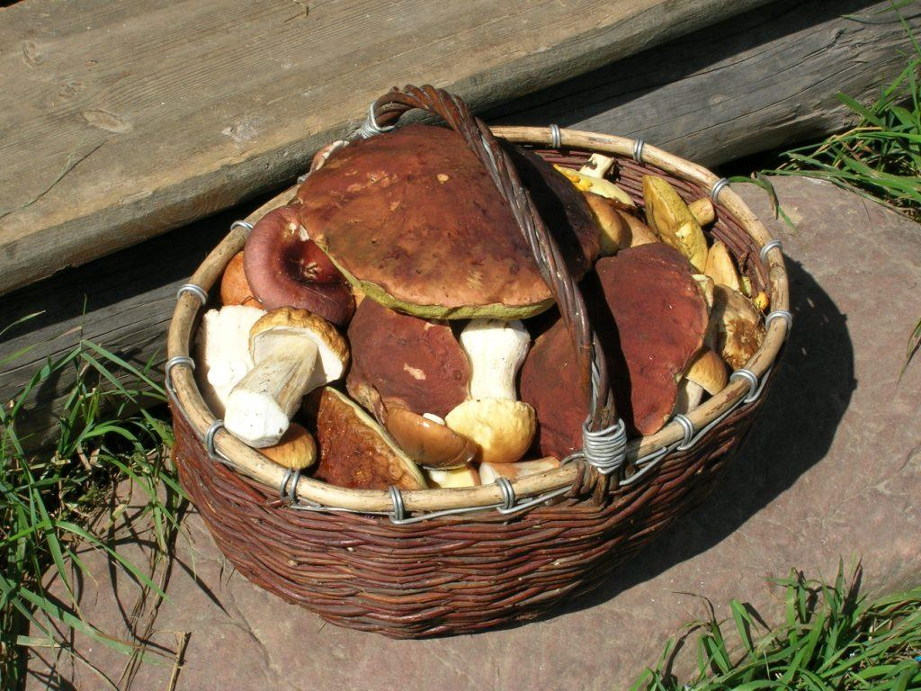
Фото 1. Дары леса
Но от покупки дома многих отпугивают реальные или кажущиеся проблемы, связанные с жизнью вдали от города, в доме, который совершенно не похож на городскую квартиру, в доме без водопровода и канализации, без газовой плиты и центрального отопления.
Если, несмотря на сомнения, вы все же решили купить дом в деревне и выбрали Угорскую волость Мантуровского района Костромской области, то эти заметки – для вас. Если же вы все еще колеблетесь, то все равно прочитайте – может быть, не все так страшно, как вам кажется.

I. Действительность

Транспортная доступность
Угорская волость расположена вдоль шоссе, соединяющего Кострому с Кировом, на границе Мантуровского района, примерно посередине между райцентрами Макарьев и Мантурово. В летнее время в любую деревню можно легко проехать на легковой машине. В зимнее время проселочные дороги очищают от снега бульдозером, но только до последнего жилого дома.
По железной дороге можно доехать до города Мантурово (с Ярославского вокзала поездом «Москва – Шарья» или любым другим, приходящим в Мантурово утром, затем на любом автобусе, идущем в сторону Макарьева и Костромы – примерно 30–40 минут). Автобусы ходят не часто, но регулярно и круглый год. На территории волости находится четыре автобусных остановки: Копцево, Угоры, Аносово и Хлябишино.
Если ехать на автомобиле, то дорога пройдет по четырем областям. Сначала из Москвы по Ярославскому шоссе (М-8) до города Ярославль. Ярославское шоссе — одна из самых безопасных трас в России, но только в московской области. Следующая за Московской, Владимирская область — наиболее опасный участок этого пути. Дорога преимущественно двухполосная (одна полоса в одну, другая в другую сторону), и проходит через очень холмистую местность (Клинско-Дмитровская гряда), в связи с этим огромное количество закрытых подъемов и, как следствие, невозможность обгона. Помимо этого, практически на всем протяжении 40-километрового участка — сплошная разметка, и Владимирское ГИБДД не дремлет, даже ночью. После въезда в Ярославскую область ситуация меняется довольно сильно, в первую очередь в отношении ширины проезжей части: появляются полосы для обгона, местами дорога становится 4-полосной, а перед Ярославлем вообще превращается в шоссе с разделительным газоном и отбойниками (40 км современной трассы).
В Ярославле, после проезда мимо нефтеперерабатывающего завода (очень красиво, особенно ночью), необходимо повернуть на дорогу A-113 Москва – Кострома, Вологда. Эта дорога проходит между воинскими частями и, видимо, несет стратегически важную функцию. Будьте внимательны! Если стоит временный знак «40» и табличка с нарисованным танком, то это не шутка. Это действительно значит, что дорогу может переехать танк! Дорога по большей части двухполосная, прямая, с большим количеством возможностей для обгона. На участке два поста ДПС, один на выезде из Ярославля, а второй на въезде Кострому. Также встречаются мобильные экипажи ГИБДД и манекены патрульных машин. В Костроме, переехав мост через Волгу, можно двигаться двумя путями: по объездной дороге и через город. В любом случаи вам нужна дорога P-1 / Р-98 на Судиславль. Объездная дорога начинается на съезде с моста, там есть указатель «Судиславль / Шарья», далее указателей нет, и понять, что вы выехали на дорогу Р-1 / Р-98 можно только опытным путем. Дорога через город проще: после моста через Волгу вы попадаете на площадь, которую пересекаете прямо, и едите прямо до второго перекрестка со светофором, на котором поворачиваете направо (есть указатель «Судиславь»), далее прямо до выезда из города. Будьте внимательны и захватите с собой карту города. Попытки «опроса общественного мнения», особенно таксистов, часто приводят к неожиданным результатам – посылают в противоположную сторону.
Следующий пункт – Судиславль. Вокруг поселка идет объездная дорога, на которой есть поворот налево, на Галич и Чухлому. Не промахнитесь – вам прямо, на Макарьев и Мантурово. Далее ошибиться негде. На трассе P-1 / Р-98 вас ждёт 300 км асфальтовой дороги приемлемого качества с одним постом ДПС и возможным присутствием двух – трех мобильных экипажей ГИБДД вблизи населенных пунктов.
Весь путь занимает, в зависимости от времени суток, сезона и опыта водителя, от 8 до 12 часов. Расстояние от МКАД примерно 600 км. При удачном стечении обстоятельств удается доехать за 6 с половиной часов.

Дом

Традиционный сельский дом в центральной части Костромской области сильно отличается от сельских домов Центра или Юга России. Он относится к северному типу: из-за сурового климата все постройки, как жилые, так и хозяйственные (кроме бани), ставили под одну крышу. Это позволяло в зимнее время, когда никаких полевых работ не было, почти не выходить на улицу. В колхозные времена жизнь сильно изменилась, но изменения эти практически не коснулись традиционной архитектуры индивидуального сельского дома, сложившейся за триста лет существования здесь русских поселений.
Типичный дом в Угорской волости, построенный в первой трети XX века, представляет собой продолговатое прямоугольное бревенчатое строение, состоящее из избы, сеней и двора. По сути, строение двухэтажное. Верхний этаж – жилой: изба, сени (местное название — «мост») с крытым крыльцом, сарай и горницы (одна или две). Нижний – хозяйственный: подклет (подпол, «гобец»), хлева и собственно двор. Со стороны ворот ко двору обычно пристраивается дощатый тамбур («дворчик»). В некоторых домах от ворот сарая до поверхности земли спускается наклонный пандус, по которому на телеге, не выпрягая лошадь, в сарай завозили сено. Схематические поэтажные планы верхнего и нижнего этажа приведены на рисунках 1 и 2. Реальные дома могут несколько отличаться по планировке от того, что показано на схемах, но указанные помещения присутствуют практически всегда. В домах более новой постройки или не так давно перестраивавшихся крыльцо часто совмещено с застекленной верандой, совершенно не характерной для традиционной архитектуры.
Рис. 1. Схематический план верхнего этажа
1 – изба, 2 – сени, 3 – сарай, 4 и 5 – горницы, 6 – крыльцо, 7 – пандус.

Рис. 2. Схематический план нижнего этажа
1 – подклет, 2, 3 и 4 – хлева, 5 – двор, 6 – дворчик.

Стены

Конструктивно строение представляет собой два стоящих рядом бревенчатых сосновых сруба, собранных в обло (выпуски концов бревен на схемах не показаны), причем чашки на бревнах даже относительно новых домов выбраны сверху, а пазы снизу. Такой способ рубки углов весьма архаичен и в Центральной России не применяется уже лет двести, так как способствует застою воды в чашках, если они плохо проконопачены. Но в этой местности углы сруба обычно не гниют из-за отсутствия длительных периодов сырой безветренной погоды.
Бревна старых домов, построенных в доколхозную эпоху, отесаны и оструганы. Более поздние – только ошкурены. Внутри избы бревна отесаны так, чтобы поверхность стены была плоской, но в углах бревна остаются круглыми.
В качестве конопаточного материала используется мох. Более мягкие материалы (пакля, лен) в этой местности не применяются. Это связано с тем, что весной при строительстве гнезд птицы выщипывают их из стен на подстилку. Автор убедился в этом на собственном опыте. Конопатятся только избы, дворы же собираются без конопаточного материала.
Так как при конопатке высота сруба всегда увеличивается (до 15 см), изготовить единый сруб избы и двора невозможно.
Шпонки между бревнами поставлены очень редко и только там, где это совершенно необходимо (в простенках между окнами, рядом с дверными проемами). На длинных участках бревен шпонок нет, что иногда приводит к деформации стен двора, так как там сруб не разрезается оконными проемами.
Внутренняя стена пятистенка избы сохранилась не везде. Во многих домах она при ремонте заменена дощатой перегородкой, не доходящей до потолка. Как утверждают местные жители, сделано это для того, чтобы изба быстрее прогревалась. Польза такого конструктивного решения весьма сомнительна.
В некоторых домах меньшая комната пятистенка изолирована от остальной части избы и не отапливается. Вход в нее в этом случае делается из сеней, но иногда и из большой комнаты.
Ремонт срубов обычно производился путем замены прогнивших бревен, что предполагало полную разборку дома. Наличие в строении двух независимых срубов давало возможность перебирать срубы избы и двора в разные строительные сезоны. На практике дворы ремонтировались значительно реже, чем избы.
Некоторые избы, а иногда и дома целиком обиты тесом.

Фундамент

Большинство домов в деревнях Угорской волости поставлено без фундамента, на больших валунах, которые в изобилии попадаются в этой местности. Очень редко вместо валунов под стенами встречаются деревянные колоды, стоящие вертикально (так называемые «стулья»). Как правило, они уже настолько прогнили, что невозможно даже определить породу дерева, из которого они были сделаны.
На рисунке 3 показано примерное расположение камней под бревенчатыми стенами всей постройки.
Рис. 3. Конструкция валунного фундамента
Черным цветом показан нижний венец избы, серым – двора и сеней.

Между камнями закатывались не связанные со срубом бревна, которые лежали непосредственно на земле. Эти бревна должны были периодически заменяться, так как они очень быстро подгнивали и опускались, образуя щель под нижним венцом. Но последние десятилетия этого, как правило, не делалось, а образовавшиеся щели засыпали землей. Поэтому нижние венцы старых домов, поставленных на камни, иногда находятся в плохом состоянии.
Лет 30–40 назад под некоторыми домами были сделаны ленточные фундаменты. На таком фундаменте, если он хорошо гидроизолирован, нижние венцы не портятся много десятилетий.

Крыша

Крыша всего строения обычно двускатная, реже трехскатная. Так как коньковые бревна избы и двора обычно не совпадают по высоте, над сенями всегда есть небольшой (а иногда и очень значительный) излом. Пространство под крышей представляет собой как бы третий этаж (чердак) с полом, образованным потолком избы, сеней и горниц. Поперечных перегородок на этом уровне обычно нет, поэтому подкровельное пространство и сарай образуют единый объем. Каркас крыши сильно отличается от привычного для нас каркаса крыш городских и сельских домов Центральной России. На всю длину постройки (а она достигает иногда двадцати метров) есть только четыре стропила и бревенчатый фронтон с торцевой стены двора. На стропила и на фронтон в продольном направлении положено параллельно по три или четыре бревна на каждом скате и коньковое бревно сверху. На эти бревна поперек набиты довольно тонкие жерди, к которым прибита дощатая обрешетка. Кровля обычно многослойная: дранка, рубероид, шифер. Столь необычное сочетание объясняется тем, что при ремонтах каждый последующий слой просто прибивался к предыдущему. Но и драночная кровля — не самая первая. Каркас крыши предназначен для тесовой кровли, которая и была раньше на большинстве домов. В обрешетке часто встречаются доски из такой старой кровли. По краям на них есть характерные продольные желобки (для стока воды). Но и это покрытие не первоначальное. Первоначальная дощатая кровля была сделана не из пиленых досок, а из колотых. Бревно раскалывали вдоль на несколько пластин. Поверхность таких досок оказывалась волнистой, что препятствовало затеканию воды между ними. Остатки этих кровель тоже встречаются в обрешетке. Доски кровли прибивались гвоздями непосредственно к продольным бревнам крыши в два слоя внахлест. В этих местах и начиналось их гниение.

Рис. 4. Схема каркаса одного из скатов крыши избы

При переходе к кровле из дранки (из щепы) потребовалась сплошная обрешетка. Тогда и появились поперечные жерди, к которым эта обрешетка крепилась. Кровля из дранки была существенно дешевле тесовой, и ремонтировать ее было легче. К тому же дранка изготавливалась, как правило, тут же в доме. Практически в каждом сарае был станок для производства этого кровельного материала. В некоторых домах эти станки сохранились до сих пор. Дранка использовалась не только как кровельный материал, но и для защиты стен от намокания, выветривания и продувания (как современный сайдинг).
Позже появился рубероид. Но его использовали, совсем не руководствуясь правилами и инструкциями. Вместо того чтобы очистить крышу от дранки и клеить рубероид на мастику, листы рубероида просто набрасывали на крышу поверх дранки и прибивали на стыках и по краям досками. Такая кровля служила очень недолго.
С появлением дешевого шифера (эпоха «дальнейшего развития Нечерноземья») крыши стали покрывать им. И опять не по правилам. Листы шифера просто прибивали к уже существующей кровле, пробивая гвоздями и рубероид, и дранку. При таком способе крепления листы шифера иногда сдувало ветром, поэтому по краям их, опять же, крепили досками.

Полы

Полы в избах, сенях и горницах сделаны из широких необрезных досок, толщиной 50, а то и 60 мм. Иногда использовались огромные горбыли максимальной толщиной 100–120 мм. Кромки досок и горбылей отесывали вручную так, чтобы по максимуму использовать их поверхность, поэтому ширина доски в разных ее концах может отличаться на несколько сантиметров, а стык досок не обязательно прямолинеен. Доски подгонялись по месту и соединялись шпонками. В избе доски прибивались к специальным бревнам («переводам»), концы которых заделаны в сруб. Горбыли в местах примыкания к переводам подтесывались. В полу избы обязательно есть люк для входа в гобец.
В некоторых домах под обычным полом есть черновой пол, уложенный в четверти, выбранные в переводах. Пространство между черновым и чистовым полом заполнено песком. Такая конструкция пола обеспечивает лучшую теплоизоляцию избы, но может приводить к переохлаждению подпола, который используется, в частности, для хранения картофеля. Видимо, по этой причине двойные полы встречаются редко.
Обычно в сенях доски пола прибиты к балкам, которые не закреплены в срубах избы и двора, а лежат на собственных опорах – столбиках.
В сарае пол («помостник») бывает сделан из самых разнообразных материалов. Это могут быть доски или горбыли (как в избе), но часто пол в сарае делали из тонких бревен, или, скорее, из толстых жердей, иногда просто подогнанных друг к другу, а иногда и обтесанных на три канта (сверху и с боков). Особенно точно пол здесь не подгонялся, чтобы не ухудшать вентиляцию сена, которым сарай на зиму был забит почти под крышу.
Помостник уложен на толстые переводы длиной до восьми метров, перекрывающие без дополнительных опор весь двор. Стены горниц также стоят на этих переводах.

Потолки

Потолки в избах и горницах сделаны из плах (горбылей в одну треть толщины бревна), кромки которых обтесаны в четверть. Концы плах вставлены в продольные пазы, выдолбленные в потолочных балках и бревнах сруба. Сверху все стыки на потолке избы обмазывались глиной, а затем потолок засыпался песком. В холодных горницах в этой теплоизоляции необходимости не было. Снизу потолки обычно покрашены масляной краской, но встречаются избы и с некрашеными потолками.
При неизбежном хождении по чердаку глиняная обмазка растрескивается, и песок через щели может просыпаться в избу. Поэтому во многих домах потолки обиты снизу оргалитом, картоном или фанерой. Обивка потолка этими материалами существенно улучшает теплоизоляцию дома. В некоторых домах и стены в избе обиты каким-нибудь листовым материалом
Потолки в сенях могут быть сделаны из самых разнообразных досок, так как носят чисто декоративный характер. Уложены они на небольшие поперечные балки, свободно лежащие в гнездах, выдолбленных под них в стенах избы и двора. Часто доски бывают даже не прибиты к балкам.

Окна и двери

По качеству отделки окон и дверей видно, что изготавливались они не местными плотниками, а делались на станках в мастерских плотницких артелей, существовавших до конца 30-х годов XX века. С тех пор рамы во многих домах не ремонтировались.
Оконные рамы двойные, причем внутренние (зимние) рамы сделаны съемными и устанавливаются в оконные проемы только в холодное время года. Стекла в рамах крепятся гвоздями. Замазка, как правило, отсутствует. Штапики для крепления стекол не применяются.
Двери в перегородках филенчатые, изготовленные в мастерских. Все остальные двери щитовые, собранные на клиновидных шпонках из досок с выбранными по кромкам четвертями. Входная дверь обычно обита снаружи каким-нибудь утеплителем. Ворота двора и сарая также дощатые, но собранны на каркасах из толстых брусьев.
Все дверные проемы очень низкие.
В большинстве дверей, кроме входной двери в избу, у пола сделаны отверстия для свободного перемещения домашних кошек.

Печи

Печей в избе две: русская печь и варочная печь (упрощенная голландка). Русская печь для экономии кирпича устанавливается на деревянном срубе, заполненном песком. Сруб стоит одной стороной на двойном переводе, заделанном в сруб, а другой стороной опирается на два столба, стоящих в подполе на отдельных камнях. При любой усадке сруба печь неизбежно наклоняется и дымоход трескается. Эта удивительная конструкция присутствует практически во всех старых домах.
Обычно русская печь сложена из красного кирпича, но встречаются и глинобитные печи, в которых из кирпича сделаны только свод и лицевая часть. Глинобитные печи существенно хуже кирпичных.
Варочная печь появилась в угорских избах только в XX веке. Конструкция ее весьма примитивна (всего два горизонтальных хода). Но примитивность эта вполне обоснована, так как собственной дымовой трубы эта печь не имеет. Дымоход из листового железа («рукав») проходит от этой печи под потолком с очень небольшим уклоном и входит в трубу русской печки. При более сложной конструкции такую печь было бы невозможно растопить. Рукав является дополнительным обогревающим элементом печи. Голландка устанавливается на пол без каких-либо дополнительных опор.
Печи, как правило, обмазаны (оштукатурены) глиной и побелены или покрашены.
Примерная схема расположения печей и перегородок в избе показана на рисунке 5.

Рис. 5. Печи и перегородки
Серым цветом показан металлический дымоход голландки.

Кирпич в печах может быть самых разнообразных размеров и очень разного качества. Как правило, он не заводского производства, а изготовлен кустарным способом непосредственно на месте. Во внешних стенках русских печей встречается иногда и необожженный кирпич. Эта особенность несколько осложняет ремонт печей.
Кирпичная труба русской печи через потолок выходит на чердак. На чердаке труба делает два прямоугольных излома, образуя горизонтальный участок, называемый боровом. Боров, утолщенный снизу двумя рядами кирпича, лежит на деревянном настиле, который закреплен на двух переводах, заделанных под последний венец сруба. Далее труба уходит вверх сквозь крышу вблизи конька. При любом наклоне избы в месте примыкания к борову печной трубы обязательно образуются трещины. Верхняя часть дымохода иногда бывает надставлена толстостенной керамической трубой. Такие трубы предназначены для отвода с полей излишних грунтовых вод и остались в этой местности после работ гидромелиораторов, но и как дымоходы они работают вполне успешно. Над оголовком трубы, как правило, устанавливается простейший дефлектор в виде небольшой жестяной крышечки конической формы, укрепленной на трех или четырех опорах. Роль дефлектора двоякая: во-первых, он усиливает тягу, а во-вторых, препятствует затеканию в трубу дождевой воды.
В послевоенные годы появились более сложные по конструкции русские печи с подтопком, в которых функции русской печи и голландки совмещены.

Баня

Типичная местная баня представляет собой небольшое деревянное строение, из соображений противопожарной безопасности отстоящее от дома на несколько десятков метров. По конструкции она представляет собой сильно уменьшенную и упрощенную копию избы (но без перегородки). Со стороны входа к бревенчатому срубу пристроен небольшой дощатый тамбур-раздевалка, которым можно пользоваться только в теплое время года. Потолки в банях очень низкие.
Печь в бане представляет собой несколько измененную по конструкции голландку, в которой вместо двух горизонтальных ходов устроена каменка. Иногда встречаются печи и более сложной конструкции, например, с «вмазанными» котлами для нагрева воды. В отличие от голландки в избе, печь в бане имеет собственную дымовую трубу с небольшим боровом на чердаке.

Туалет

В традиционном деревенском доме туалета не было. Естественные надобности справлялись во дворе или в хлеву. В настоящее время в большинстве домов эта традиция продолжает существовать — в одном из хлевов, в сарае или в сенях над хлевом для этих целей сделана небольшая дощатая выгородка.
Привычные для нас отдельно стоящие будки встречаются обычно рядом с теми домами, которые куплены горожанами.

Другие постройки

Радом с домом могут размещаться и другие строения: сараи-дровяники, гаражи, погреба и просто сараи неопределенного назначения. В качестве сараев иногда используются дворы, оставшиеся от разобранного дома соседей или родственников. Большинство погребов с появлением холодильников заброшено, так как необходимость их восстановления спорна, а возможность — проблематична. Тем не менее, при некоторых домах погреба сохранились. Остальные строения не требуют какого-либо специального описания потому, что в случае покупки дома вы их, скорее всего, разберете.

Электричество, телефонная связь, водоснабжение, снабжение продуктами питания, дрова

Угоры и все деревни Угорской волости электрифицированы. Напряжение однофазное, 220 В. В Угорах и Хлябишине при желании можно установить и трехфазный ввод. Перебои в электроснабжении случаются обычно во время сильной грозы, и вызваны в этих случаях отключением напряжения по соображениям безопасности. Бывают и аварийные отключения. Частота и продолжительность отключений, по наблюдениям автора, такая же, как и в Московской области.
В последние годы установка телефона перестала быть проблемой, и к местной телефонной сети, имеющей автоматический выход в общероссийскую телефонную сеть, подключились все желающие. Операторами мобильной связи (МТС, Билайн) обслуживается почти вся территория волости, за исключением безлюдных пространств на левом берегу реки Унжи и части лесного массива к северо-западу от шоссе.
До недавнего времени во всех деревнях функционировала радиотрансляционная сеть, но в настоящее время она не работает.
Подключение к Интернету возможно через местную телефонную сеть (через обычный аналоговый модем) и через мобильный телефон.
В части населенных пунктов волости есть водопровод с водоразборными колонками. Некоторые владельцы домов провели водопровод непосредственно в дом. В остальных деревнях для водоснабжения используются общественные и частные колодцы.
В Угорах есть два продовольственных магазина и продовольственная палатка. Еще два продовольственных магазина есть в деревне Никольское (в соседнем районе). В некоторые деревни хлеб привозят на автомашинах, также на машинах привозят и другие продукты, а также и прочие предметы первой необходимости. Крупные специализированные магазины имеются в Мантурове и Макарьеве (расстояние до них примерно одинаковое). Там же находятся и бензозаправочные станции.
Местные жители ежегодно покупают березовые дрова в виде бревен, которые потом самостоятельно распиливают, колют и высушивают. Кроме этого, покупаются отходы местных деревообрабатывающих предприятий: горбыль, обрезь и т. п.

II. Будьте внимательны!

Если предыдущий раздел не охладил ваше желание купить деревенский дом, то в этом разделе вы найдете рекомендации по выбору дома, а также аргументы для обсуждения с владельцем его стоимости.

Располагая достаточными средствами, можно купить дом, не требующий немедленного ремонта, в котором можно прожить лет десять, не утруждая себя серьезными строительно-ремонтными проблемами. Но такой дом буде стоить дорого, и, покупая его, нужно быть полностью уверенным в том, что он действительно не имеет значительных дефектов, осознанно или неосознанно скрываемых от вас продавцом. В случае грамотной констатации наличия значимых дефектов можно сильно снизить цену покупаемого дома, но при этом надо понимать, что эти дефекты придется устранять вам.

Итак:
– Идеальный дом должен стоять на фундаменте. Весь дом, а не только изба. Двор, стоящий на камнях, со временем наклоняется в сторону, противоположную избе, стоящей на фундаменте. В результате рвется кровля над сенями, выходят из гнезд балки потолка, и потолок сеней при этом может обрушиться. Фундамент может быть любым. Глубина его заложения в этой местности не имеет особого значения. Важно только, чтобы цоколь (выступающая из земли часть фундамента) был тщательно гидроизолирован от бревен сруба.
– Если дом все же стоит на камнях, то все камни должны возвышаться над поверхностью земли, а бревна нижнего венца – не иметь контакта с грунтом. В противном случае гниение неизбежно. Категорически неприемлем контакт кирпича с бревном без гидроизоляции. Гниения дерева при контакте с валунами не происходит, так как под дом клали только водонепроницаемые камни.
– В идеале стены всего дома должны быть обиты тесом. Но автору известны случаи, когда тесом обивался уже достаточно ветхий дом для того, чтобы он простоял еще хоть какое-то время. Поэтому необходимо ознакомиться с состоянием сруба под тесом. Если это невозможно, то желательно собрать сведения о состоянии сруба каким-нибудь косвенным путем (время, причины, объем и обстоятельства последнего капитального ремонта). Покупать дом, не сделав этого, очень рискованно.
– Определенную опасность представляют и избы, стены которых полностью обиты изнутри фанерой или другим листовым материалом. В этом случае невозможно проверить состояние бревен и тщательность их проконопаченности.
– Балки, переводы, стропила, продольные бревна крыши не должны иметь трещин, следов гниения, а также подпорок, свидетельствующих о неуверенности владельца в их прочности. Их концы должны находиться в гнездах или пазах и быть там плотно закреплены.
– Кровля откоса под фронтоном не должна протекать, иначе возможно загнивание верхних бревен сруба, что крайне нежелательно.

– В венцах сруба избы не должно быть состыкованных бревен. Эти стыки плохо герметизируются, и, кроме того, ослабляют конструкцию всего сруба. В срубе двора подобные стыки возможны, но все же нежелательны.
– Стены всего строения не должны быть деформированы. Не должно быть выпирающих, повернутых и перекошенных бревен.
– Кровля желательна шиферная. При этом в шифере не должно быть трещин. Если шифер сильно оброс лишайниками, то это свидетельствует о том, что положен он уже лет сорок назад, и велика вероятность образования в нем трещин (возможно, и незаметных в сухую погоду).
– Если дом покрыт рубероидом, и вы не хотите мириться с протечками, то надо быть готовым к тому, что его придется перекрывать. О том, как это сделать, см. в третьем разделе.
– На верхних и нижних венцах срубов, а также на бревнах под окнами не должно быть следов гниения. Особенно это относится к верхним венцам и бревнам под окнами. Нижние венцы или их отдельные бревна можно заменить, не разбирая дом. Верхние венцы можно заменить, только полностью разобрав крышу, а для замены бревен, находящихся под окнами, потребуется разборка всего дома. Можно, конечно, заменить только сгнившие участки бревен под окнами, но и это весьма непростая работа.
– Проверить прочность углов сруба можно, покачав руками из стороны в сторону выступающие части бревен («коронки»). Если заметно хоть малейшее движение, то это значит, что бревно подгнило. Если в углу покачивается только одна коронка, то ее можно заменить (хоть это и нежелательно), если же несколько, то от покупки следует отказаться.
– Изба и двор должны быть одной ширины. В противном случае о непротекающей кровле над сенями можно забыть.
– Следует обратить внимание, не скапливается ли вокруг дома талая вода. Из-за особенностей грунта (морена) это может привести к образованию в земле воронок и разрушению дома. Такая воронка образовалась под одним из домов в деревне Хлябишино. В итоге владельцы дома были вынуждены от него отказаться. При постройке дома застой воды, конечно, исключался, но он может возникнуть, например, при неграмотной прокладке дороги или возведении какой-нибудь насыпи.
– Печи в доме и в бане не должны дымить. В печах, дымоходах и боровах не должно быть трещин. Появление дыма при растопке не является значимым дефектом, так как, скорее всего, вызвано засорением сажей трубы, борова или рукавов. Чистить всё равно придется.
– Нижние концы столбов, на которые опирается русская печь (в подполе), должны опираться на камни и не должны быть засыпаны землей. Если же они все-таки засыпаны, то стоит их откопать и убедиться в том, что они не гнилые.
– Бревна старых домов часто бывают поражены древоточцами, причем самыми разнообразными видами этих насекомых. Наличие таких бревен нежелательно, но практически неизбежно. Запас прочности самого сруба таков, что деятельность этих вредителей обычно не приводит к разрушению дома. Иное дело, если поражены балки, переводы или стропила, удельная нагрузка на которые значительно больше. Если поражение существенное, а данный элемент конструкции заменить сложно, то от покупки лучше отказаться. Если поражение незначительное, то желательно проконсультироваться с биологом, а в дальнейшем попробовать применить соответствующие инсектициды.
– Дом с окнами, находящимися в идеальном состоянии, вам вряд ли попадется. Нужно только обращать внимание на то, чтобы оконные рамы не были прогнившими и в доме был полный комплект зимних рам. Заменять разбитые стекла, а также герметизировать целые придется все равно.

III. Что делать?
Предположим, что вы не побоялись трудностей и купили дом в деревне. Что необходимо сделать сразу? Что нужно сделать в первый же летний сезон? Что может подождать? Ответы на эти вопросы зависят от технического состояния дома и от того, собираетесь ли вы приезжать в него зимой.
Если вы купили дом на ленточном фундаменте, с непротекающей крышей, с водопроводом, с исправными окнами, с хорошими запорами и ставнями и т. д., то вам остается только заняться его благоустройством. Но даже в этом случае непривычной для горожан особенностью деревянного деревенского дома является необходимость ежегодных мелких ремонтов. Но не о них сейчас речь.
Дома в практически идеальном состоянии или не продаются, или стоят очень дорого. Поэтому в идеальном состоянии дом вам, скорее всего, не достанется.
Рассмотрим теперь основные работы, которые вам, возможно, предстоит проделать, чтобы привести дом в такое состояние, чтобы вы могли в нем спокойно отдыхать.

Крыша
Крыша протекать не должна! Этой аксиомой надо руководствоваться постоянно.
Если дом стоит на фундаменте, или на камнях, но ровно, без перекосов, то кровлю можно сразу делать из шифера (или отремонтировать имеющуюся). Шифер – надежный материал, всегда имеющийся в продаже в ближайших райцентрах (можно даже заказать доставку). Укладка его не требует какой-либо особой квалификации. Все остальные варианты твердой кровли значительно дороже.
Если дом перекошен и вы планируете его выравнивание, то сразу настилать шиферную кровлю нежелательно. При выравнивании дома отдельные листы шифера могут треснуть, и их придется заменять. В этом случае целесообразно сделать кровлю из рубероида или толя, и только после окончания фундаментных работ настелить шифер. Вообще для этой местности оптимально двухслойное покрытие (рубероид + шифер). Здесь дожди часто сопровождаются сильным ветром, а чисто шиферная крыша в этом случае может немного протекать. Единственный недостаток двухслойного покрытия следующий: при случайном повреждении шифера сложно найти место повреждения, так как протечка может образоваться совсем в другом месте, значительно ниже по скату крыши и даже несколько в стороне.
Стелить рубероид надо на обрешетку, предварительно удалив с нее остатки старой дранки. Драночные гвозди необходимо выдернуть, забить или загнуть молотком так, чтобы они в дальнейшем не проткнули рубероид. Обрешетку желательно отремонтировать, заменив прогнившие доски и выровняв остальные. Необрезные доски настилаются под рубероид широкой стороной вверх. Под шифер настилать рубероид можно в один слой. Ширина щелей между досками обрешетки в этом случае не имеет особого значения. Если же вы хотите ограничиться рубероидной кровлей, то стелить его желательно в два слоя. В этом случае ширина щелей обрешетки не должна превышать 40 мм. Особенно тщательно нужно отремонтировать обрешетку в месте стыка крыши избы с крышей двора.
Первый слой рубероида настилается вдоль ската кровли, а второй слой – поперек. Листы рубероида приклеиваются внахлест на мастику. Мастикой должны быть приклеены продольные края листа шириной 10–15 см и центральная часть, точечно, примерно через каждый метр. Особенно тщательно рубероид приклеивается к свесам кровли и к коньку. Следующий лист рубероида должен заходить на предыдущий не менее чем на 10 сантиметров. Так как скаты кровли не представляют собой идеальный двугранный угол, перекрывать лучше каждый скат по отдельности, хотя длины рубероида в одном рулоне с небольшим запасом хватает на оба ската. При однослойном приклеивании по стыкам рубероида нужно прибить рейки сечением примерно 20 на 40 мм, предварительно покрасив их масляной краской. Более широкие рейки, а тем более доски, прибивать бессмысленно. Если однослойное покрытие делается под шифер, то рейки, естественно, не прибиваются.
Приклеивать рубероид можно любой предназначенной для этого мастикой. Мастику можно сделать и самостоятельно, расплавив гудрон (битум) и разбавив его керосином или соляркой (вдали от открытого огня!). Такая мастика наносится в горячем виде. Слой талька, которым покрыт рубероид для предотвращения слипания, с мест приклеивания желательно удалить бензином или керосином. В крайнем случае, можно промыть эти места раствором стирального порошка, а затем чистой водой. В случае промывки водой перед приклеиванием рубероид надо тщательно просушить.
Двухслойная рубероидная кровля над избой, сделанная автором по описанной технологии, прослужила без протечек и ремонтов 12 лет, после чего была перекрыта шифером. Однослойная кровля над двором, сделанная тогда же, простояла 14 лет, но каждый год ее приходилось ремонтировать, приклеивая заплаты.
Настилка шифера не требует какого-либо особого описания, поскольку производится по общепринятой технологии. Следует только отметить, что шифер, настеленный на старую многослойную кровлю, держится менее прочно, чем шифер, настеленный непосредственно на обрешетку или на обрешетку, покрытую рубероидом. Кроме того, стандартные коньковые асбоцементные детали из-за «сложной геометрии» крыши здесь обычно не применяются (а потому их и нет в продаже). Вместо них к коньковому бревну прибиваются две сбитые между собой широкие доски, закрывающие щель, образующуюся между листами шифера на коньке. Для долговечности эту конструкцию желательно покрасить масляной краской.
Если шиферная кровля уже есть, но требует ремонта, то часть листов шифера придется заменить. При этом необходимо учитывать, что листы шифера бывают разные не только по размерам, но и по числу «волн». Поэтому в центральной части кровли заменить поврежденный лист шифера на новый возможно не всегда. Если вам не удастся приобрести шифер такого же типа, как и на вашем доме, не отчаивайтесь. Для замены можно использовать старые листы, снятые с бокового края крыши, заменив их новыми (по всей длине ската).
Если крышу над сенями невозможно покрыть шифером (коньковые бревна смещены по горизонтали, сильно отличаются высота или угол крыш над избой и двором), то в этом месте придется делать кровлю из рубероида или какого-нибудь другого мягкого материала. Два слоя рубероида надо приклеить под шифер, прибив с двух сторон под последние «волны» шифера подходящего размера бруски так, чтобы вода не затекала под шиферную кровлю. Бруски желательно прибивать, предварительно смазав нижнюю поверхность мастикой. Сверху бруски надо окрасить.

Фундамент
Автору понадобилось несколько лет, чтобы убедить жену в том, что дом придется поднимать и ставить на фундамент. Главным аргументом послужила ежегодно трескавшаяся дымовая труба.
Подведение фундамента – процесс хоть и трудоемкий, но не такой сложный, как может показаться. При этом не так уж и важно, перекошен дом или осел равномерно.
В любом случае вам понадобятся домкраты. По соображениям удобства и техники безопасности желательно использовать два домкрата: гидравлический и винтовой. Можно использовать автомобильные домкраты, предназначенные для подъема грузовых автомобилей (КАМАЗ, ЗИЛ). Домкраты для легковых автомобилей такой нагрузки не выдержат. Гидравлический домкрат удобен, не требует особых усилий, но не стопроцентно надежен. Оставлять на нем поднятую конструкцию на ночь рискованно. Винтовой домкрат абсолютно надежен, но при работе требует больших усилий. Оптимальный вариант — поднимать сруб гидравлическим домкратом, а винтовым подстраховывать. По территории Угорской волости «кочуют» два винтовых железнодорожных домкрата, с помощью которых можно поднять любой дом. Кроме того, с помощью таких домкратов можно переместить поднятый груз и по горизонтали (примерно на 10 см).
Легкие дворы иногда поднимают даже с помощью рычага, используя в качестве такового прочное длинное бревно.
Если дом несколько перекошен, то перед установкой его на фундамент надо определить высоту подъема каждого из углов. Для этого удобно использовать водяной уровень, состоящий из двух стеклянных или прозрачных пластмассовых трубок и длинного шланга, их соединяющего. Если предстоит подъем избы, то внутри нее вблизи каждого из углов с помощью уровня на стены наносятся метки, находящиеся в одной горизонтальной плоскости. Затем измеряются расстояния от пола до меток. По этим расстояниям и определяется высота подъема углов.
Перед подъемом избы необходимо удалить все съемные рамы и открыть окна. В противном случае стекла могут потрескаться. Если предстоит существенное выравнивание, стоит заранее разобрать место стыка дымовой трубы с боровом.
Подведение фундамента надо начинать с очистки нижней части сруба и верхней части опорных камней от земли, мусора, гнилых и незакрепленных бревен, а так же прибитых гвоздями досок. После этого нужно оценить, какие бревна требуют замены. Совсем не обязательно заменять все бревно, если оно подгнило только с одного конца. Сгнившую часть можно отпилить, предварительно закрепив остаток бревна железными скобами.
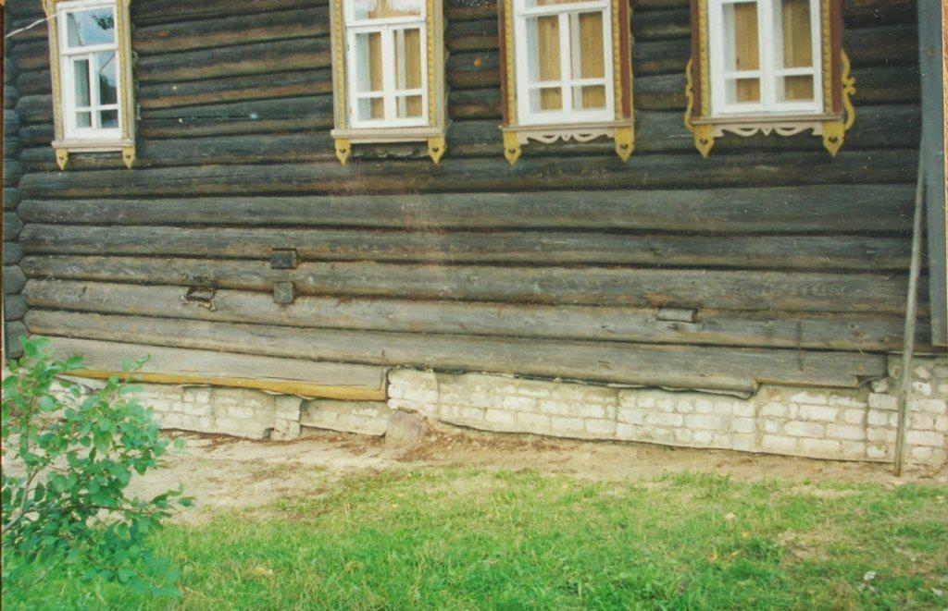
Фото 2. Пример частичного удаления сгнивших бревен

Второй этап – подведение фундамента под первый из углов. В зависимости от того, намерены вы удалять подгнившие бревна полностью или только частично, первым будет соответственно хуже всего или лучше всего сохранившийся угол. В любом случае вы выбираете нижнее из оставляемых в этом месте бревен. Затем на расстоянии примерно 0,5 м от угла выпиливаете сгнившие бревна так, чтобы под остающееся бревно можно было подвести домкраты. Пилить можно любыми ручными пилами подходящих размеров, а также цепной электропилой, позволяющей пилить снизу вверх. Обычной бензопилой это сделать невозможно. Снизу под домкрат нужно положить толстую доску, обрезок бруса или отесанного бревна так, чтобы создать прочную плоскость опоры. Чтобы не повредить верхнее бревно, между ним и головкой домкрата нужно проложить прочную стальную пластину размером примерно 20 на 30 см. В качестве такой прокладки удобно использовать часто попадающиеся в деревнях слегка изогнутые каленые детали плугов (лемехи?). Такую деталь нужно уложить в паз бревна выпуклостью вверх и поджать снизу домкратом. Угол можно поднимать. Если при попытке подъема сруб остается на месте, а подложенная под домкрат доска уходит в землю, нужно увеличить площадь опоры. Если угол не требуется выравнивать по высоте, а нужно только поставить его на фундамент, то приподнять угол достаточно на 10 – 20 мм. Сразу после подъема рядом с основным необходимо установить страховочный домкрат.
В том случае, когда поднимать приходится два или три угла, не нужно пытаться поднять один угол сразу на нужную высоту. Максимальная высота подъема зависит от того, насколько далеко находится поднимаемый угол от русской печки. Чем ближе, тем осторожнее нужно производить подъем.
После установки страховочного домкрата можно пилить удаляемые бревна с другой стороны угла. Когда оставляемая часть угла освободится, под местом пересечения бревен на опорном камне выкладывается кирпичный столбик. Верхняя поверхность столбика выравнивается раствором и железнится. Через двое суток на столбик укладывается гидроизоляция (два слоя рубероида) и подкладочная доска нужной толщины, а затем угол сруба опускается. Если зазор между камнем и углом сруба меньше двух слоев кирпича, то под угол можно просто положить деревянную подкладку нужной толщины, но обязательно с гидроизоляцией.
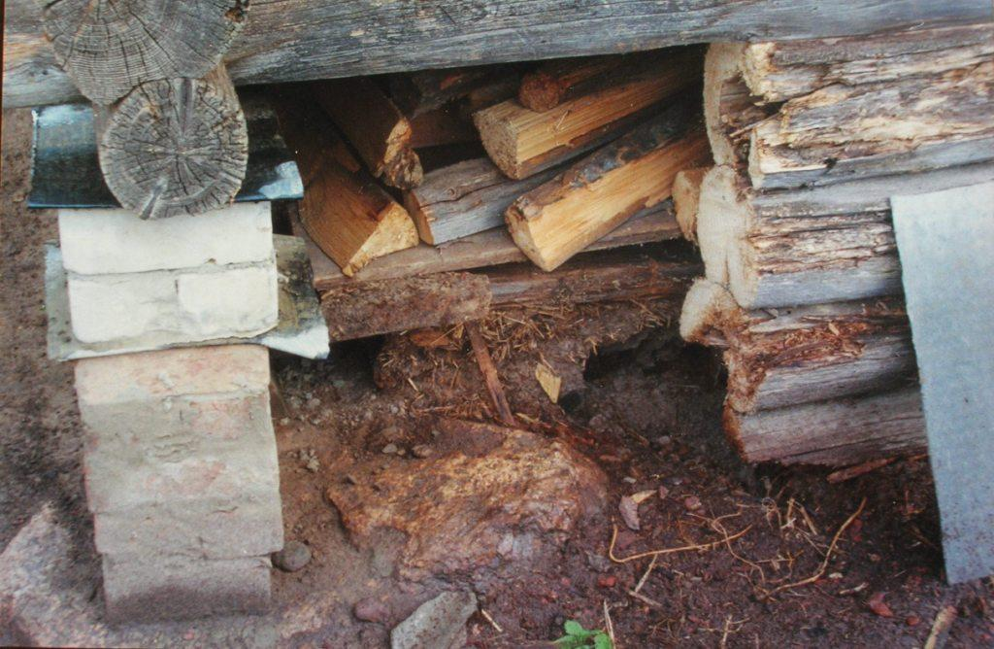
Фото 3. Первый угол поставлен на столбик

Точно также на столбики устанавливаются и остальные углы. Если под срубом есть промежуточные камни, то на них тоже ставятся столбики или укладываются деревянные подкладки. По мере необходимости углы можно поднимать повторно по той же методике, не забывая каждый раз устанавливать страховочный домкрат.
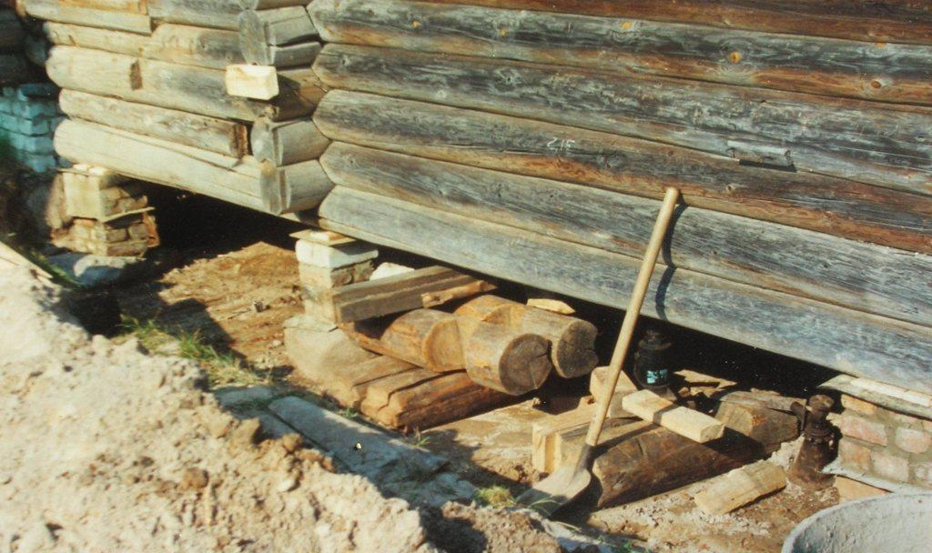
Фото 4. Временная опора

После того, как дом окончательно выровнен, между опорными камнями необходимо сделать фундамент. Ленточный фундамент нужен для установки на нем цоколя и для того, чтобы исключить горизонтальное смещение опорных камней (в местных гидрогеологических условиях такое смещение возможно). Проще всего сделать заливной бетонный фундамент. Глубина заложения не имеет особого значения, так как основная нагрузка ложится не на фундамент, а на опорные камни. Поэтому достаточно вырыть траншею шириной около 30 см и глубиной до 25 см. Для экономии цемента в фундамент можно заложить обломки кирпича и камни, в изобилии имеющиеся в этой местности. Кирпич и камни нужно тщательно очистить от глины и промыть водой. После этого траншея заливается жидким цементно-песчанным раствором. После затвердевания на фундамент кладется гидроизоляция, и по ней выкладывается кирпичный цоколь. Если вы не планируете жить в доме круглый год и хранить зимой в подполе урожай картофеля, то цоколь можно выложить толщиной в полкирпича. В противном случае цоколь лучше сделать толщиной в один кирпич и дополнительно утеплить. Поверх цоколя укладывается еще один слой гидроизоляции, а остающийся промежуток конопатится.
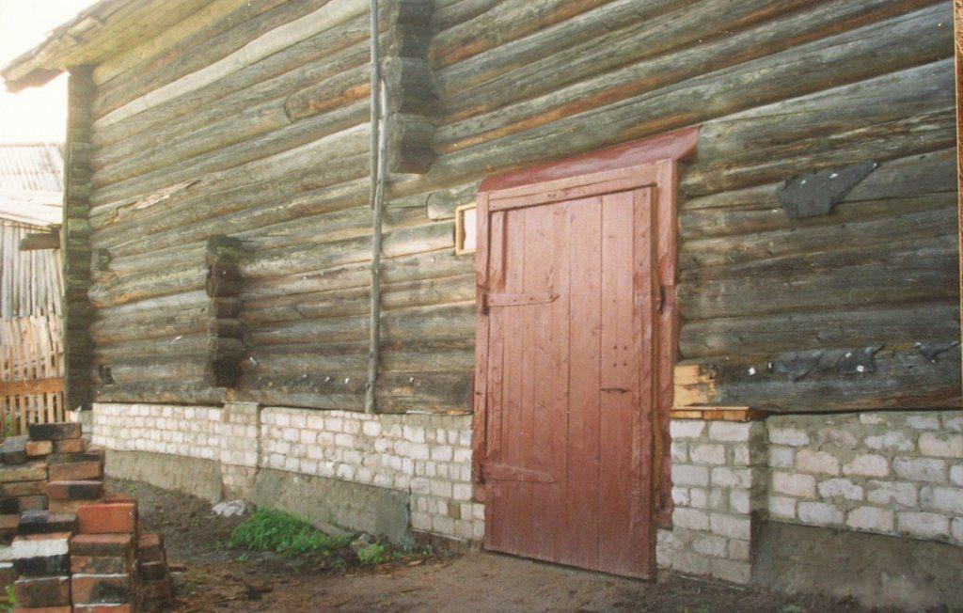
Фото 5. Отремонтированная стена

Во дворе, нижние бревна сруба которого практически всегда оказываются сгнившими, рядом с дверными проемами приходится ставить дополнительные опоры. Такие же дополнительные опоры необходимо поставить и под деревянные столбы, на которые опираются половые балки в сенях, если, конечно, эти опоры отсутствуют.

Стены
Летом дефекты стен практически незаметны, но в зимнее время очень хорошо видно, в каких местах между бревнами образовались пропускающие воздух зазоры. Эти места можно проконопатить изнутри, а снаружи заполнить монтажной пеной. Если стены избы изнутри обиты оргалитом, а снаружи досками, и, тем не менее, промерзают, то облицовку придется снимать и герметизировать образовавшиеся промежутки между бревнами.
Продольные трещины, появляющиеся при высыхании бревен, зимой заполняются снегом, а в дождливую ветреную погоду – водой. Если вода в них застаивается, это может привести к загниванию. Монтажная пена помогает и в этом случае, хотя она и не очень долговечна в таких условиях. Наилучший вариант – обшить дом вагонкой по слою пергамина, а вагонку пропитать современными консервирующими составами.
В некоторых избах внутренняя поверхность стен покрашена. Иногда цвет бывает, мягко говоря, несколько неожиданным. Можно, конечно, перекрасить стены, но можно и удалить старую краску. Для удаления краски удобна дисковая проволочная щетка-крацовка, вращаемая электродрелью. Работа кропотливая и пыльная, но результат оправдывает трудозатраты. После крацовки стены можно обработать наждачной бумагой.

Окна и двери
В большинстве домов Угорской волости окна не ремонтировались с момента их изготовления. Поэтому оконные рамы желательно подвергнуть капитальному ремонту. Для этого рамы нужно снять и вынуть из них стекла. Затем рамы разобрать и, очистив, заново склеить водостойким клеем (например, ПВА). В некоторых случаях приходится заменять или реставрировать подгнившие детали. Отремонтированные рамы и оконные блоки нужно покрасить, желательно двумя слоями, масляной краской для внешних работ. Сильно прокорродировавшие части необходимо предварительно пропитать натуральной олифой. Внутреннюю поверхность можно покрыть алкидной эмалью. В зазоры между неподвижными рамами и оконным блоком необходимо уложить утеплитель. Стекла вставлять лучше всего на штапиках (как это сделано в городских квартирах), при этом не стоит пренебрегать и оконной замазкой. Зимние рамы полезно обить по периметру мягким утеплителем. Автор использовал для этого обрезки синтетического паласа. Непродуваемые окна – одно из непременных условий тепла в доме.
С внутренней стороны всех окон (в том числе на чердаке и в горницах) необходимо сделать глухие съемные ставни. Тем самым вы в значительной степени обезопасите себя от «незаконного вторжения» и с большей вероятностью, приехав на следующий год, найдете в доме все, что вы там оставили.
Двери обычно не требуют существенного ремонта (за исключением дверей в бывших хлевах), но входную дверь и дверь в избу необходимо снабдить надежными и прочными замками. Целесообразно повесить замки и на внутренние двери двора. Перед тем как вешать замки необходимо убедиться в прочности скоб, пробоев и прочих запоров. Часто пробой выдергивается из косяка вместе с замком даже без приложения значительных усилий.
Все ворота должны быть прочными и надежно закрываться с внутренней стороны. Запоры могут быть самыми разнообразными, главное, чтобы снаружи их невозможно было открыть и трудно сломать.
Давно прошли те легендарные времена, когда двери в деревенских избах не запирались…

Полы и потолки
Если дом какое-то время стоял с поврежденной кровлей, то потолочные плахи могут оказаться подгнившими (особенно кромки). В зависимости от вида грибка, которым поражена древесина, после высыхания гниение может прекратиться, а может и продолжаться. Если гниение не прекращается, то плахи необходимо заменить. Проще всего заменить их досками от пола какого-нибудь разобранного дома. Выбирать четверти на кромках не обязательно, так как потолок все равно желательно обить оргалитом или фанерой. После такой операции теплоизоляция избы существенно улучшится.
Полы в избе и сенях можно покрыть линолеумом, подстелив под него в избе тонкий слой пенополиэтилена в качестве утеплителя. Если вы не собираетесь приезжать в деревню зимой, то утеплять пол таким способом не обязательно.
Земляной пол во дворе – постоянный источник грязи в доме. Автор решил эту проблему, застелив земляные полы во дворе и в хлевах кирпичом. Теоретически лучше использовать красный кирпич, так как он более водостоек, чем силикатный (можно использовать половинки). Практически в Угорской волости более доступен бывший в употреблении силикатный кирпич, а кустарный красный кирпич не очень высокого качества. За несколько лет эксплуатации кирпичного пола, в котором есть оба вида кирпича, какой-либо разницы в долговечности обнаружено не было.
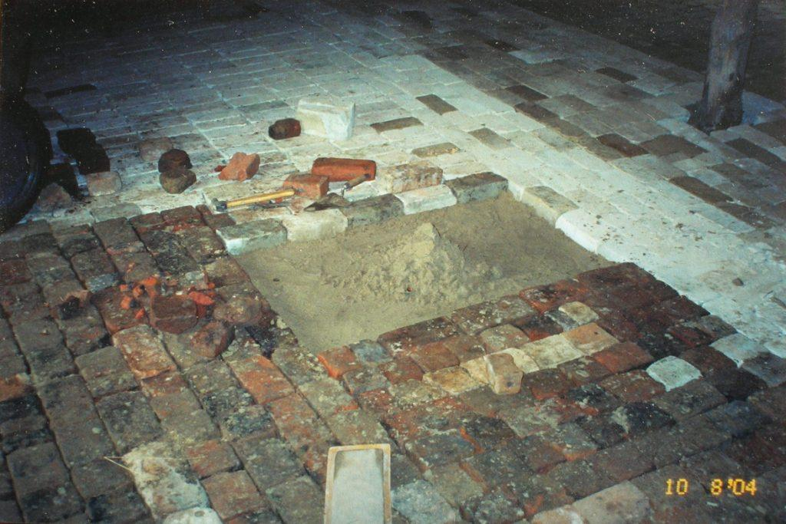
Фото 6. Финишный этап настилки кирпичного пола

Электричество
Электрическое хозяйство дома состоит из подводящих проводов, электросчетчика и внутренней разводки.
Если в доме несколько лет никто не жил, подводящие провода могут быть сняты из соображений противопожарной безопасности. В этом случае восстановить их может местный электрик, работающий в Угорах. Он же должен заменить электросчетчик и предохранители. Желательно установить современные автоматические предохранители на 25 ампер. Остальные работы можно сделать самостоятельно.
Внутреннюю проводку в доме необходимо заменить. Даже если лампочки включаются, а в розетках есть напряжение, сделать это необходимо, так как провода в домах старые (50 лет и более), и сопротивление их изоляции сильно понизилось. При включении энергоемкого оборудования может произойти разрушение изоляции, перегрев проводов и, в конечном счете, пожар. Установку мощных предохранителей можно осуществлять только после полной замены внутренней проводки.
Провода для неподвижной проводки можно использовать как медные, так и алюминиевые с сечением 2,5 мм². Такая проводка с гарантией выдержит подключение не только электробытовых приборов, но и бытового деревообрабатывающего станка. Провода должны быть с двойной изоляцией. Для подключения двойных выключателей желательно использовать тройной провод. Провода, идущие от распределительных коробок к патронам электрических лампочек и к выключателям, могут быть меньшего сечения. Во избежание поражения электрическим током выключатели должны размыкать фазовый провод, а не земляной. По той же причине фазовый провод должен соединяться с центральным контактом патронов электрических лампочек. При поиске фазы удобно использовать отвертку-индикатор. Для удобства монтажа желательно во всем доме принять постоянное положение фазового провода, например, всегда верхний, а на горизонтальных поверхностях – всегда левый.
Для смены проводки потребуются распределительные коробки, выключатели и розетки. Все они должны быть для открытой проводки. В зависимости от состояния старых распределительных коробок часть их может быть использована, но если вы хотите эстетического единообразия, то заменить придется все коробки.
Примерная монтажная схема внутренней электрической сети дома показана на рисунке 6. Составив подобную схему для своего дома, проще без ошибок смонтировать всю внутреннюю сеть, не опасаясь короткого замыкания.
Монтаж начинается с разметки положения розеток, выключателей и распределительных коробок. Из эстетических соображений желательно, чтобы распределительные коробки находились на одном и том же расстоянии от потолка (по крайней мере, на каждой из стен), а выключатели и розетки – строго под ними. Для соединения проводки с проводами светильников используются потолочные розетки. Желательно, чтобы провода от них к распределительным коробкам шли перпендикулярно стенам. Чаще всего эти провода прокладывают по потолочным балкам.
После монтажа коробок, розеток и выключателей между ними протягивают отрезки провода. Провода надо отмерять с небольшим запасом на их соединение. Крепить провода проще всего пластмассовыми скобами, которые нужно купить вместе с проводом, проверив при покупке соответствие размеров скобы и провода. Скобы прибиваются к стенам гвоздями. Если вы не надеетесь на свой глазомер, то перед прокладкой проводов на стены можно нанести мелом прямые линии, по которым затем пойдут провода.
Рис. 6. Примерная монтажная схема внутренней электрической сети дома
Фазовый провод показан толстой линией, земляной провод – тонкой линией. Жирными точками показаны места соединения проводов. Цифрами обозначены: 1 – электрический счетчик, 2 – автомат-предохранитель, 3 – распределительные коробки, 4 – электрические лампочки, 5 – одинарный выключатель, 6 – двойной выключатель, 7 – одинарная розетка, 8 – блок из трех розеток.

После того, как провода проложены, их концы обрезают на нужную длину и соединяют с выключателями и розетками. Противоположные концы проводов, входящие в распределительные коробки, также обрезают, зачищают, а затем туго скручивают в соответствии со схемой. Места скруток тщательно изолируются изоляционной лентой и загибаются внутрь коробки, после чего коробки можно закрыть крышками. В некоторых распределительных коробках имеются винты для соединения проводов, но такие коробки выпускаются только с тремя или четырьмя винтами, поэтому при монтаже участка проводки с двойным выключателем без скруток все равно не обойтись. При соединении проводов с автоматическим предохранителем последний обязательно должен быть выключен.
Внутренняя сеть готова. Можно включить предохранитель и проверить работоспособность розеток, выключателей и светильников.
Совсем не обязательно монтировать сеть за один день. Это можно делать и в несколько приемов. Не забывайте только перед началом работы выключать автомат-предохранитель и не оставляйте под напряжением неизолированные концы проводов.
Электросеть в бане имеет свои особенности. Из-за повышенной влажности здесь устанавливаются герметичные светильники, а выключатели и розетки ставятся только в предбаннике. Провода между баней и домом можно пустить по воздуху или использовать кабель, пропущенный под землей (желательно в металлической трубе). Провода или кабель в доме можно подключить к электросети дома через специально выделенную для этого розетку. В этом случае можно легко и надежно отключать электричество в бане на зиму или при проведении ремонтных работ.
Электрическую сеть двора, в котором пол земляной и всегда влажный, также желательно подключить к сети дома через розетку, что дает стопроцентную гарантию от поражения электрическим током при ремонтных работах во дворе.

Печи
Даже исправные печи требуют регулярного ухода. Ежегодно, в крайнем случае, раз в два года нужно чистить дымоход, боров и рукава. Иногда в боров, а то и в печь залетают птицы и не могут выбраться обратно. На стенках дымохода и особенно рукавов оседает сажа. Все это нужно удалять. Для чистки снимается крышка борова, сажа счищается в нижнюю часть трубы и удаляется через специальное отверстие. Рукава снимаются, и сажа из них при аккуратном постукивании по поверхности вытряхивается (желательно это проделывать на улице).
Рано или поздно печи приходится ремонтировать. На тему строительства и ремонта печей есть обширная специальная литература, к которой автор и отсылает читателей. Стоит лишь отметить, что ежегодно, сразу после приезда, необходимо проверять дымоход в местах его сочленения с боровом и сам боров на предмет отсутствия трещин. Для этого надо провести пробную топку печи. В случае обнаружения таких трещин их необходимо замазать глиной.
Помимо всего прочего, русская печь – это спальное место (даже «двуспальное»). Но спать на ней изнеженному городскому жителю неудобно. Жестко, в центре жарко, по краям холодно. Автор предлагает положить на кирпичный настил печи бескаркасный пружинный матрац или пружинные подушки от старого дивана, освободив их от обивки, сверху – обычный матрац, а уже на него – постель. Воздушная прослойка, образующаяся между кирпичами и матрацем, делает нагрев более равномерным. И спать мягко. Закрывая, или, наоборот, открывая боковые поверхности пружинного матраца, можно менять температуру постели. Такое спальное место можно использовать и зимой, и летом.
Если печь вам коротковата, а часто так и бывает, ее можно удлинить, пристроив с торца простенькую конструкцию из брусков и досок, которая заодно может служить и лестницей. Крепить эту «пристройку» нужно, конечно, не к кирпичам, а к бревенчатому срубу под печкой.

Водопровод и слив
В населенных пунктах, где есть общественный водопровод и водоразборные колонки, вода проведена во многие дома, но слив оборудован не всегда. В этом случае слив стоит сделать – выносить каждый день помои вам быстро надоест. В избе у внешней стены надо установить раковину, на выпуск которой надеть толстый гофрированный шланг. Под раковиной шланг нужно изогнуть в виде буквы «S», устроив сифон, и пропустить в отверстие, сделанное в полу. Далее возможно несколько вариантов. Шланг можно вывести на улицу через вентиляционное отверстие подпола, через специально оставленное отверстие в цоколе или непосредственно под фундаментом. Так как почва в этой местности в основном песчаная, шланг можно, протянув на несколько метров от дома, просто положить на землю. Стекающая вода будет впитываться. Конец шланга можно положить в специально вырытую яму. И в том и в другом случае, уезжая из дома, вам нужно втянуть шланг в подпол. Если шланг пропущен под фундаментом, то его лучше закопать в неглубокую траншею и вывести в яму. В этом случае убирать шланг на зиму нецелесообразно.
Если в вашем распоряжении есть подходящие металлические трубы, то слив можно сделать из них. Так как поверхность металлических труб гладкая, то вода в них не застаивается, и сифон в этом случае делать необязательно.
В том случае, когда в деревне водопровод есть, но в дом вода не подведена или водопровод неисправен, можно подключиться к существующему водопроводу. Сделать всесезонный водопровод не так просто. Дело в том, что глубина промерзания грунта в Костромской области чуть больше двух метров, и трубы проложены как раз на такой глубине. Рыть столь глубокую траншею от магистрали до дома, а затем и в подполе вряд ли целесообразно (если только вы не собираетесь жить в доме круглый год). Кроме того, в подполе нужно оставить незасыпанным двухметровый утепляемый колодец для доступа к трехходовому крану, через который, уезжая на зиму, вы будете сливать воду из труб, проложенных в доме. Если этого не сделать, то стальные трубы будут разорваны замерзшей водой.
Можно сделать летний водопровод, используя металлопластиковые трубы. Морозы им не страшны, поэтому глубокая траншея не нужна, но рыть двухметровую яму для подключения к магистрали все равно придется. Кроме того, уезжая на зиму, необходимо не забывать закрывать кран на патрубке магистрали, и наоборот, открывать кран над раковиной, чтобы в нем не оставалось воды. Если вода в кране замерзнет, то его придется менять. Примерно то же самое можно сделать и при ремонте существующего, но неисправного водопровода. В этом случае рыть яму над магистралью не нужно, так как разрыв трубы произошел, скорее всего, выше уровня промерзания. Достаточно вырыть яму в подполе и заменить на металлопластик только вертикальную трубу.
Если водопровода нет ни в доме, ни в деревне, то водопровод можно сделать местный, в пределах вашего дома. Для этого на чердаке, на потолке избы, горницы или сеней можно установить металлический или пластмассовый бак и соединить его шлангом или трубой с краном над раковиной. Периодически придется заполнять бак из ближайшего колодца с помощью погружного насоса. Не забывайте сливать воду из металлического бака на зиму!

Туалет
Как уже отмечалось в первом разделе, отдельно стоящие туалеты для Угорской волости нехарактерны. Эту традицию можно не нарушать. Туалет удобно устроить в одном из бывших хлевов. Для этой цели, настилая пол (если вы это делаете), нужно оставить полосу открытой земли шириной 30–40 см, ограниченную с двух сторон рядами кирпичей, и изготовить сидение, которое можно было бы передвигать по этим кирпичам. Ставить сидение непосредственно на землю нежелательно, так как в этом случае прослужит оно недолго. В земле штыковой лопатой выкапывается ямка глубиной 1,5–2 штыка, сверху ставится сидение – и туалет готов. После заполнения ямки она засыпается землей и рядом выкапывается следующая, используемая точно также. После того, как вся полоса земли будет использована, можно вернуться в ее начало – никаких следов жизнедеятельности (даже туалетной бумаги) за это время не остается. Если в доме живет много людей, можно использовать поочередно две полоски земли по разные стороны хлева. В жаркое время для устранения возможного запаха после каждого использования ямку стоит засыпáть небольшим количеством земли.
Если вы собираетесь приезжать зимой, то ямки можно выкопать впрок.
Такая конструкция туалета избавит вас от многих забот: от мух, от необходимости периодически вычищать выгребную яму, от неприятных запахов.

Баня
Если уж есть баня, то обидно использовать ее только для мытья. Хочется и попариться. Но париться и мыться в одном и том же помещении не очень удобно. Кроме того, как уже отмечалось, бани в Угорской волости очень низкие. Если с необходимостью нагибаться, проходя в двери, можно смириться, то с необходимостью мыться в полусогнутом состоянии смириться невозможно.
Автору пришлось строить баню на новом месте. Это позволило избавиться от обеих проблем. К готовому срубу были добавлены два венца (сверху и снизу) для увеличения высоты, и баня была сделана трехкомнатной.
На рисунке 7 показан схематический план исходной и переделанной бани. Баня поставлена на фундамент, проходящий под всеми стенами. Печь также поставлена на фундамент.
Как уже упоминалось, грунт в этой местности в основном песчаный, поэтому никаких специальных устройств для отвода воды из бани делать не нужно.
Рис. 7. Схематический план бани
а – план исходного строения, б – план перестроенной бани.
Цифрами обозначены: 1 – парная, 2 – моечное помещение, 3 – раздевалка.

Печь в бане чаще всего кирпичная, но в последнее время часто стали устанавливать металлические печи. У тех и у других печей есть свои достоинства, но есть и свои недостатки. Металлическая печь топится быстро, быстро нагревает баню, но и остывает тоже быстро. Кирпичная печь топится долго, но и остывает долго. В бане с кирпичной печью можно с комфортом мыться даже на следующий день после топки. Существующие конструкции металлических печей, которые позволяют подтапливать печь из соседней комнаты, предназначены для каменных построек. Установить такую печь в деревянной бане без опасности пожара очень сложно.

Дрова
Костромская область богата лесом, поэтому в качестве топлива здесь не используют ни торф, ни каменный уголь. Топят только дровами. Местные жители хранят дрова на улице в поленницах или в специальных дровяных сараях. Городским жителям, купившим дом в Угорской волости, удобнее хранить дрова во дворе и хлевах. Здесь они недоступны злоумышленникам в ваше отсутствие, а сохнут лучше, чем на улице.
Березовые дрова удобны для топки печей зимой. Горят они долго и жарко, но стоят дорого. Если вы не собираетесь жить в доме зимой постоянно, то покупать березовые дрова нет необходимости. Оптимальный вариант – купить второй дом, который уже невозможно «реанимировать», и постепенно использовать его на дрова. Единственный недостаток этого варианта состоит в том, что пилить бревна такого дома цепной пилой нужно очень осторожно: в самых неожиданных местах могут оказаться гвозди. Гвозди не страшны циркулярным пилам с твердосплавными пластинами – хорошие циркулярные пилы их свободно перепиливают.
Для приготовления пищи совсем не обязательно топить печь. Очень хорошо зарекомендовали себя электрические плиты. Ими пользуется и местное население. Однако следует заметить, что если вы хотите посушить грибы или ягоды, то лучше, чем в русской печи, это сделать трудно.

Инструменты
Дать точный и исчерпывающий список всех инструментов, требуемых для выполнения работ, описанных выше, невозможно, поскольку многое можно сделать разными инструментами. Поэтому здесь приводится перечень тех инструментов, которые необходимы с точки зрения автора, с краткой их характеристикой.
Топоры. Топоры есть в каждом сельском доме. И даже несколько. Желательно иметь как минимум три топора: плотницкий, столярный и хозяйственный. Плотницкий топор имеет закругленное лезвие, а столярный – прямое с острыми концами. Угол заточки у столярного топора меньше, чем у плотницкого. Хозяйственный топор применяется для рубки мяса, подрубания корней деревьев и т. п. работ. Он быстро тупится, но это и не так важно. Хозяйственным можно «назначить» любой затупившийся или выщербленный топор.
Колун. Колун имеет толстое тупое лезвие. Предназначен только для колки дров. И незаменим в этом качестве.
Скобель. Незаменимый инструмент для ошкуривания бревен, горбылей и т. п. Сейчас не выпускается, но в деревнях их много.
Пилы. Необходимы три типа пил по дереву: двуручная поперечная пила, продольная ножовка и поперечная ножовка. Кроме того, нужна еще как минимум одна ножовка по металлу.
Весьма полезны и удобны электропилы (циркулярные и цепные) и бензопила. Однако эти пилы не заменяют ручные.
Рубанки. Нужен простой рубанок, двойной рубанок (с горбатиком), полуфуганок и фуганок. Кроме того, полезно иметь шерхебель, зензубель, шпунтубель и фальцгобель. Минимальный набор – двойной рубанок и зензубель.
Желательно приобрести бытовой деревообрабатывающий станок, с помощью которого можно пилить, строгать и сверлить. Кроме этого, некоторые модели таких станков позволяют использовать их как точила для заточки инструмента. Используя абразивные диски «по камню», на этих станках можно обрабатывать кирпичи. При наличии деревообрабатывающего станка набор рубанков можно свести к минимуму и обойтись без электрического рубанка.
Стамески и долота. Необходимо иметь несколько таких инструментов разной ширины. При ремонте дома и в других хозяйственных работах чаще используется долото, чем стамеска.
Дрель. Желательно иметь как ручную, так и электрическую дрель. Кроме того, нужен еще и набор сверл, как по металлу, так и по дереву. Для сверления отверстий большого диаметра можно использовать и коловорот, но при наличии электродрели он практически не нужен. Разнообразные буравы сейчас почти не применяются.
Молотки. Молотки бывают самые разные, но необходимо иметь хотя бы два молотка: большой плотницкий (с круглым бойком) и маленький слесарный (с квадратным бойком). В некоторых случаях очень полезна кувалда. При использовании вместо кувалды топора или колуна у них может треснуть обух.
Лом. Лом должен быть заводского изготовления, так как, в отличие от подобных инструментов, сделанных местными кузнецами, заводской лом не гнется и не ломается.
Домкраты. Их использование описано в разделе «Фундамент».
Гвоздодер. Один большой гвоздодер совершенно необходим, но лучше иметь два: большой и маленький.
Пассатижи. Универсальный инструмент. Клещи и плоскогубцы не обязательны. Зато очень полезны круглогубцы.
Напильники. Необходимо иметь хотя бы два трехгранных напильника: с крупной и с мелкой насечкой. Полезно иметь еще и рашпиль.
Тиски. Инструмент первой необходимости.
Кельма (мастерок). В хозяйстве достаточно иметь одну кельму треугольной формы.
Уровни и отвесы. Необходим водяной уровень (две трубки с длинным шлангом). Полезен и обычный строительный уровень (лучше с двумя ампулами). Если нет отвеса, то вместо него можно использовать гайку или что-то подобное.
Отвертки. Можно использовать отвертку с набором жал различной формы, но кроме этого желательно иметь большую отвертку с плоским жалом. При ремонте электропроводки и электроприборов необходима отвертка-индикатор.
Гаечные ключи. Необходим обычный разводной ключ, но в некоторых случаях им не удается воспользоваться или его оказывается недостаточно. Поэтому желательно иметь и набор рожковых ключей.
Рулетки, линейки. Оптимальный вариант: рулетка 20 м, рулетка 5 м, металлическая линейка 1 м и металлическая линейка 30 см.
Угольники. Можно использовать чертежные угольники, но кроме них желательно иметь и столярный угольник.
Стеклорез. Необходимость этого инструмента очевидна.
Абразивные инструменты. Для заточки топоров, железок рубанков, стамесок и другого инструмента нужны абразивные бруски с крупным и с мелким размером зерен. Для обработки древесины потребуется наждачная бумага. Если у вас есть точило или деревообрабатывающий станок, то потребуются различные точильные (шлифовальные) круги и диски.
Лопаты. Необходимо иметь хотя бы одну штыковую лопату и одну совковую.
Метчики и плашки. Эти инструменты не относятся к категории необходимых, но становятся таковыми, если нужно, например, поправить забитую резьбу.

Приведенный список может повергнуть в уныние кого угодно. Но все не так страшно. Совсем не обязательно покупать все инструменты сразу. Можно купить только то, что потребуется вам ближайшим летом.

Желаю вам приятного отдыха в собственном доме.

Автор предпочитает использовать этот термин вместо громоздкого и не очень точного официального названия «Угорское сельское поселение», тем более, что территориально они почти совпадают.
Раздел написан при участии В.С. Жукова.
Автор понимает, что его суждение по этому вопросу весьма субъективно.
См. примечание в разделе «Окна и двери».
Материалы и технология каменных работ (как и многое другое) подробно описаны в книге А.М. Шепелева «Как построить сельский дом», выдержавшей 5 изданий. Приобрести ее несложно – на момент написания этих заметок на сайте alib.ru имелось 18 предложений по цене от 150 до 900 руб.
Не следует забывать, что клей ПВА нельзя оставлять на зиму в неотапливаемом помещении.
Автору пришлось заменить даже одну из потолочных балок.

